**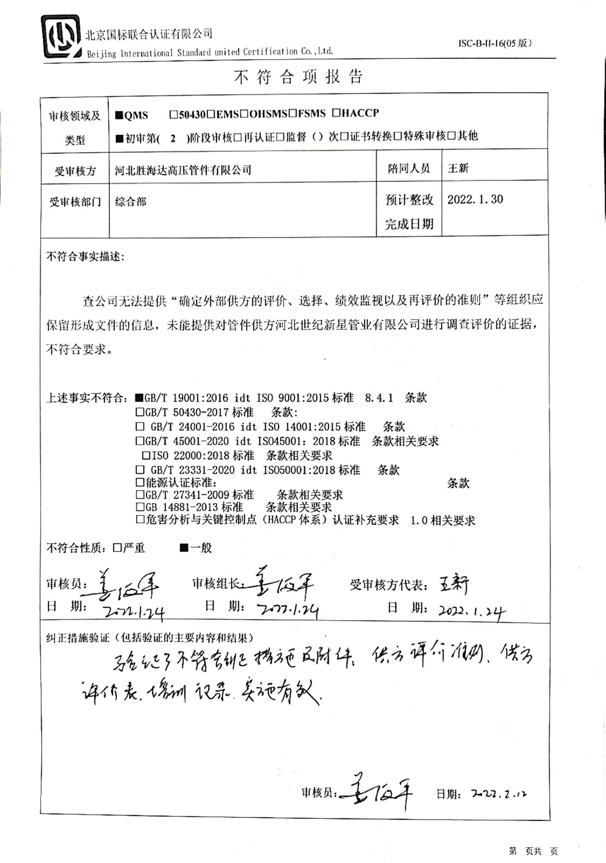**不 符 合 项 报 告

|  |  |  |  |
| --- | --- | --- | --- |
| **审核领域及类型** | **■QMS** **□50430****□EMS****□OHSMS****□FSMS** **□HACCP**  **■初审第( 2 )阶段审核****□再认证****□监督（****）次□证书转换****□特殊审核□其他** | | |
| **受审核方** | **河北胜海达高压管件有限公司** | **陪同人员** | **王新** |
| **受审核部门** | **综合部** | **预计整改完成日期** | **2022.1.30** |
| **不符合事实描述:**  查公司无法提供“确定外部供方的评价、选择、绩效监视以及再评价的准则”等组织应保留形成文件的信息，未能提供对管件供方河北世纪新星管业有限公司进行调查评价的证据，不符合要求。  **上述事实不符合：****■GB/T 19001:2016 idt ISO 9001:2015标准 8.4.1 条款**  **□GB/T 50430-2017标准 条款:**  **□ GB/T 24001-2016 idt ISO 14001:2015标准 条款**  **□GB/T 45001-2020 idt ISO45001：2018标准 条款相关要求**  **□ISO 22000:2018标准 条款相关要求**  **□ GB/T 23331-2020 idt ISO50001:2018标准 条款**  **□能源认证标准： 条款**  **□GB/T 27341-2009标准 条款相关要求**  **□GB 14881-2013标准 条款相关要求**  **□危害分析与关键控制点（HACCP体系）认证补充要求 1.0相关要求**  **不符合性质：□严重　　　■一般**  **审核员：** **审核组长： 受审核方代表：**  **日 期： 日 期： 日 期：** | | | |
| **纠正措施验证（包括验证的主要内容和结果）**  **审核员： 日期：** | | | |

不符合项纠正措施表

|  |
| --- |
| **E:\360安全云盘同步版\国标联合审核\202201\河北胜海达高压管件有限公司\新建文件夹 (2)\扫描全能王 2022-02-12 11.53_8.jpg不符合项事实摘要：**  公司无法提供“确定外部供方的评价、选择、绩效监视以及再评价的准则”等组织应保留形成文件的信息，未能提供对管件供方河北世纪新星管业有限公司进行调查评价的证据。 |
| **纠正情况：**    编制供方评价准则，对河北世纪新星管业有限公司进行调查评价。 |
| **原因分析：**    企业相关人员对《外部提供的过程、产品和服务的控制程序》学习和执行不到位，导致未制定供方评价准则和对以上供方进行评价。 |
| **纠正措施：**    组织相关人员进行GB/T 19001:2016 idt ISO 9001:2015标准 8.4条款再次培训。学习《外部提供的过程、产品和服务的控制程序》、学习供方调查评价管理的要求。  **预定完成日期：2022年1月30日前** |
| **举一反三检查情况：**  检查管理体系其他环节是否有类似事件发生，经检查，无类似不符合发生。 |
| **受审核方纠正措施有效性的验证：**  纠正措施有效。  **验证人： 日期：** |

**受审核方代表： 日期:**

**